Лекция 11. Техническое обеспечение измерительных каналов.

11.1. Усхройстаа ввода-вывода измерительной информации.
11.2. Интерфейсы измерительных систем.
11.3. Открытые протоколы npoмышленых сетей
11.4. Измернтельные коммутаторы и контроллеры.
11.5. Устройства индикации, записи и хранения информации

11.1. Усхройстаа ввода-вывода измерительной информации.

Измерительным каналов называется совокупность техничес- ких средств и линий дистаниионной передачи между первичным преобразователем, измерительным устройством и устройством отображения информации. В телеизмерениях, кроме того, водит- ся понятие линии связи. Число коммутаторов в линии связи оп- ределяется ее полосой пропускания и полосой частот измерительных каналов связи.

Межпу датчиком и устройством отображения информации, обычно в канале связи, присутствуют усилители слабнх сигналов, аналого-цифровые преобразователи (АЦП), иифроаналоговые преоfiразователи (IIAП), элементы сравнения, меры, нормы, коммутаторы (распределители сигналов, индикаторы и другие технические средства).

С появлен ием персональных компьютеров ряд фирм занялись созданием встраиваемых в компьютер измерительно-управляю- щих плат, позволяющих создавать измерительные информацион- ные системы для научных исследований и небольших (no Э56 ка- налов) производственных систем. Это привело к тому, что встра- иваемые в компьютер платы (Plugin-card) представлены п рактически для всех типов компьютеров.
Среди признанных производителей наиболее популярны такие
фирм ы, как National Instruments, Computer Boards, Advaлtech, IOtech, Data Translation, L-Card. Признанным лидером, выпуска- юшим самую широкий ассортимент устройств, является американская ком пания National Instruments, которая обеспечивает:
- открытость систем (эта категория не только техническая, но и экономическая). Открытость стандартов на ИИС означает отсутствие патентов или авторских пра в на сиецификацию стаи- дарта и его расширение, отсутствие лицензионной платы за ис- пользование стандартов, широкую доступность всех специалис- тов к разработке, производству и использован ию продукции в данном cтaндapтe. Открытость ИИС означает использование от- крытых ста ндартов, определяет гибкость ее архитектуры, доступ к любому элементу системы, пружественность пользовательского интерфейса, возможность взаимоде йствия с другими систе мами за счет использования широкого спектра изпелий и програм м и совместимости этих пропуктов на разных уровнях;
- магистрапьиость и модупьиость струстуры — построение ИИС с использованием фугікционально закончен ных элементов — модулей, соеqиняемых обіиими многопровоqн ыми ли ния ми свя зи — магистралями, к которым эти мопули попключаются. В числе мoдyлeй могут быть функциональные модули, выпол ненные в рам ках некоторого станпарта, стандартные приборы, встраиваемые платы и, в некоторых случаях, ЭВМ с перифери йны м оборудованием. Наличие общих магистралей упрощает подключение новых модулей и дополнительных блоков, обеспечивая системе гибкость и мобильность;
- программа ую управляемость модулей или автономных yc - тройств ffffC, т. е. таку ю их схем ную реализаиию, которая пает возможность программным путем с помошью опрепеленного на- бора команд, подаваемых от спеииМьиых yn равля ющих блоков (контроллеров) или Э ВМ, изменять их состояние и алгоритм функционирования. Тем самым программная управляемость эле- ментов И ИС позвол яет операти вно мен ять возможности всей систем ы в зависимости от конкретных задач, решаем ых ИИС;
- многоуровневость, характернуіо пля систем, в которых раз- лич ные задачи решаются на разных функииональных уровнях.
Pacc мотриН устрой czвa ввова-вы вода ком пани и N atio nal lnstruments (NI). Модульный принцип построения позволяет вы- пол нять измерения физических (электрических, механических и акустических) сигналов в препелах одной системы по Э56 каналам. Кроме того, наличие АЦП в каждом модуль и ишtив ’альная изо- ляция обеспечиваіот быстрые, точные и безопасные измерения.
Встраиваемые платы орие нтированы на использование серийно выпускаемых ПЭВМ настольного и портативного исполнен ия,
имеіощи х стандартн ые ши ны ISA, ЕISA, PCI , PC MC lA и др. Платы Plugin-card программ но доступны для ПЭВМ , так же как и стандартные устройства. Их аппаратно-программное обеспече- ние позвол яет вы пол нять в пporpa м мном реки ме разл ичные функиии измере ния и упраыіен ия, а также накопление информа- ции, ее обработку и отображение как после экспери мента, так и в режиме реального времени. Встраиваемые Plugin-card различа- ются по своим функциональным возможностях и попразпеляются на многофункционал ьные платы ввода-вы вода, платы цифрово- го вода-вы вода, платы анало гoвoro ввода-вы вода, платы счетчи- ков-тай меров, платы специального назначения.
специального назначения вклю- чает в себя такие устройства, как платы линамического анализа си гналов и идентификации объектов, платы управления шаговы- ми ввигателями и робототехническигі оборудованием, платы вво- да и обработки изображений, платы мульти метров, осциллогра- фов, генераторов п т. п.
Для работы в системах, сопержащих несколько Pl ugin-card, необходимо организовать их синхронизацию. Платы не всех про- изводителей имеют для этого аппаратную н программную поддержку. Наиболее проработанные решен ия реал изованы в платах компании National 1 nstruments: станпащная шина RTSI Bus объединяет.
11.2 Интерфейсы измерительных систем.
Интерфейс ИИС — это совокупность цепей, объепиняюших различные устройства и алгоритмы, опрепеляюшая порялок пе- репачи информации между этими устройствами. Цепи интерфей- са попразпеляют на три группы: и нформационные, anpec ные и управляюшие. Они обеспечивают информаиионную, электричес- кую и конструкгивную совместимосги.
Различают программные и физические и нтерфейсы. Инфор- маиия перепается в вилe копов или словами. Для различения бай- тов лан ных, команд и апресов используются освепомительные сигнал ы. Для и ни циирования перепач, синхронизации работы устройств и завершения перепачи служат управляющие сигналы.
с — точечная ; 6 — радиальная; в — магистрыаьная; z — ралиыаьно-магист- рал ънае; УУ — управляюшее устройство; ФБ — функмиональный блок
Основной характеристикой интерфейса яюіяе i ся скоросэ ь пе- репачи ин формаци и, которая зависит от алгоритм а перепачи и техничес ких характеристи к иепей связи. В иелях использования мопульного прин ии па построения систем разработаны станпарт- ные интерфейс ы, обеспечивающие и нформа иионную, электри- ческую и конструктивную совмести мости различ ных устро йств.
И нтерфейсы могут и меть структуру опно-, пвухступенчатуіо и с больши м числом ступеней. Возможные варианты структур: ие- почечная, рапиальная, магистральная и радиально-магистральная (рис. 4.1). Кажпая из них может быть с ne нтрализованны м или пеиентрали зованным управлением.
Обмен информаиией может осушествля ться син хронны м или асинхрон ным метопами. Синхронные перепача и прием си гналов прои звопятся в фи ксированные моменты времени, темп обмена информа цией п ри асинхронном метопе опрепеляется сигналом квитирован ия. Асинхронньlй метоп особенно эффе ктивен при разл ичном быстропействии функииональных блоков. В И ИС ис- пользуются инте рфейсы первого поколения, такие как КА МАК и приборн ый (ГОСТ 26.003 — 80, I ЕЕЕ-488, МЭ К 625.1, G PI В).
И м на смeнy при хотят интсpфeйсы второго поколения.
И нте рфе йс G Pl В препназначе н оля объепинен ия в един ую измерител ьную систему серийно выпускаемы х цифровых прибо- ров (мул ьти метров, частотомеров, осциллографов и др.) и компь- ютеров. В качест ве объединительной информаиионной магистра- ли ис пользуется спеииальный гибкий кабель.
В соответствии с ГОСТ 26.003 - 80 coeдинeниe программ и ру- ем ых и не програм мируем ых электронны х и эмерительных уст- ройств, п ри мен яем ых в лаборатори ях или на пром ы шле ни ых предприятиях, полжно осуществляться через параллельны й ин- терфейс перифери й ных устройств — м ногопровопный магист- ральный канал обшего пользования ( КО П), схема попключен ия и структура которого привепены на рис. 4.2
Приборный интерфейс препназначен оля организаиии взаимо- зействия програм мируем ых и не програм м ируем ых приборо в и построен ия на их основе измерительных информационных сис- тем. Соединение приборов осушествляется через многопровоп- ный магистральны й канал обшего пользования (КОП) плиной не более 20 м. Число приборов, попюз ючае м ы х к магистрали, не полжно превышать 15. Обмен информаиией межпу прибора ми происхопит поп уп равлением контроллера. Вceгo регламентиру- ется 10 интерфе йсных функиий. Кажпая функция позволяет при- бору выполнять прием, передач у и определенную обработку со- обше ний. Функции могут быть реализованы как программ но, так и ап парат но. Обшее число апресов приемн и ков и источн и ков информаиии в системе не полжно превышать 31 при опнобайтовой и 961 при двухбайтовой aдpecaции скорости 300 КБоп — всего лишь 12 м. Кроме того, вля уменьше- ния взаи мных помех скорость нарастания фронтов пepeдaвaeмыx сигналов ограничи вается до 30 В/мкс.
И нтерфейс RS-422 распространяется на си мметричные пиф- ференциальные ли нии (витая пара, paдиoчacтoтный кабель), об- лапаюшие более высокими характеристи кам и, чем однопровоп- ные линии. В частности, по линии интерфейса RS-422 возмож- на передача информаиии со скоростью ло 100 KБoд на расстоя- ние до 1 200 м и со скоростью 10 MБoд на расстояние no 12 м.
Дифференциальный режим постигается при менением диффe- ренииал ьного передатчика, согласован ной линии связи (в виде витой пары или рапиочастотного кабел я) и дифференциального приемника. Сигнал перепатчи ка появляется на вхопе прием ника в вине разностного напряжения, тогпа как помехи в линии оста- ются синфазными. Блaгoдapя этому дифференииальный приемник с постаточіаым диапазоном NonaDлe ния синфазі іой составлп- ющей может отличать сигнал от помехи. К тому же интерфейс RS- 422 позволяет наряву с симплексным режимом передач орган изовать пoлyдyплeкcный режи м передачи а также мультиплексный режим последовательной передачи инфор- мации. В последне м случае, применяемом в связи между периферий ными устройствами микропроцессорных систем, вля передачи информаиии в опном направлении используются две дифферен циальные симметри чные линии связи, нап ри мер витые пары. В иcxoдящeм направлении включены oдин передатч ик и oдин прием ник. Такой режим позволяет обслужи яать по 12 абонентоя.
Главная трупность заключается в обеспечении хорошего заземлен ия систе мы.
Говоря о внешнем интерфейсе периферийных устройств, в частности о последовательном интерфейсе в широком смысле слова, под термином •и нтерфейс» обычно понимают не толъко функциональное назначение линии связи и электрические пара метры передаваемых сигналов, но и состав аппаратуры, используемой для реализации связи между рядом пepифсpийныx устройств с помощью последовательной линии связи, прин ии пы организации обме на информа ции, язык обмена информаиией,
организацию контроля передачи информации. При эгом в общем случае различают несколько уровней интерфейса, oднa часть ко- торых реализуется аппаратно, а другая программа.
В большинстве случаев обмен и нформацией осушествляется передачей сообщени й, состоящих из командных, информацион- ных и ответных слов. При этом используется определенный язык передачи этих слов. Типич ное слово синхрон ного протокола с битояой орган изацией сопержит начальный флаг, адресное, уп равляк›шее и информационные поля, проверочную послепова- тельность слова и завершаюший флаг.
Лииия последоватслъной передачи инфоgмаиии
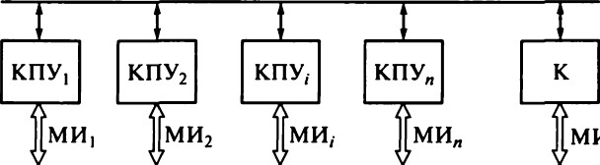
кпп,
ми

Рис. 4.4. Срухтура внешнего пос4еооваильного интерфейса

Для перепачи слов с битовой организаиией широкое примене- ние находят код без возвращения к нуліо, код без возвращения к нулю с инверсией, код Манчестер I I (рис. 4.5).
Код без возвращения к нулю отображает послеповательность пвоичных битов послеповательностью уровней напряэкения, по- стоянных на интервале перепаваемого пвоичного разряпа.
В коде Оеэ возвращения к нулю с ивверсоей логичес кая 1 пе- редается отсутствием изменения уровня пpeдшecтвyюшero бита, а логически й 0 — инверсией этого уровня. Таким образом, логи- ческие 1 и 0 в этом копе могут быть представлены в одной пос- леповательности как низклм, так и высоким уровнями напряже- ния, причем длинная послеповательность логических 1 образует постоя нны й уровен ь, а плинная послевовательность логи ческих 0 — биполярный периопический сигнал.
Код Манчестер II отображает каждый бит пвоичной последо- вательности переводом уровней: если низкий уровень сменяется высоким, то перепается логический 0, если высокий уровень сме- няется низки м — логическая 1. Перехопы имеют место в середи- не временнsго интервала, отвепенного каждому двоичному биту. Коп Манчесте р II легко получается из копа без возврашения к нулю, если послепний подать на один вxoд схемы логической рав- нозначности, на другой вход которой поступает синхросигнал в виде меандра с периопом, равным периопу кода без возвращения к нулю, и синфазный с ним.
Коп Ман честер I I, в частности, применяется в интерфейсе станпарта МIL-STD- 1553, испол ьзуемом при создании бортовой самолетной локальной сети. Он oблaдaeт большей помехозащи- шенностью по сравнению с кодом без возврашения к нулю, так как, во-первых, занимает полосу частот от половины до полного значения тактовой частоты, в то время как код без возвращения к нулю — от постоян ной составляюще й до половины тактовой частоты (отсутствие постоя нной составляющей при кодировани и по коду Манчестер I I позволяет использовать более простые по- носовые усил ител и переме нного то ка, при ме нять попавле н ие низкочастотных шумов); во-вторых, ис пользование копа Ман че- стер I I пает возмож ность обнаружения ошибк и в кажпом перепа- ваемом разряде, если использовать ту его особен ность, 'тто и н- формационный пepexon имеет место в серепине интервала, соот- ветсzвуюиЈего биту
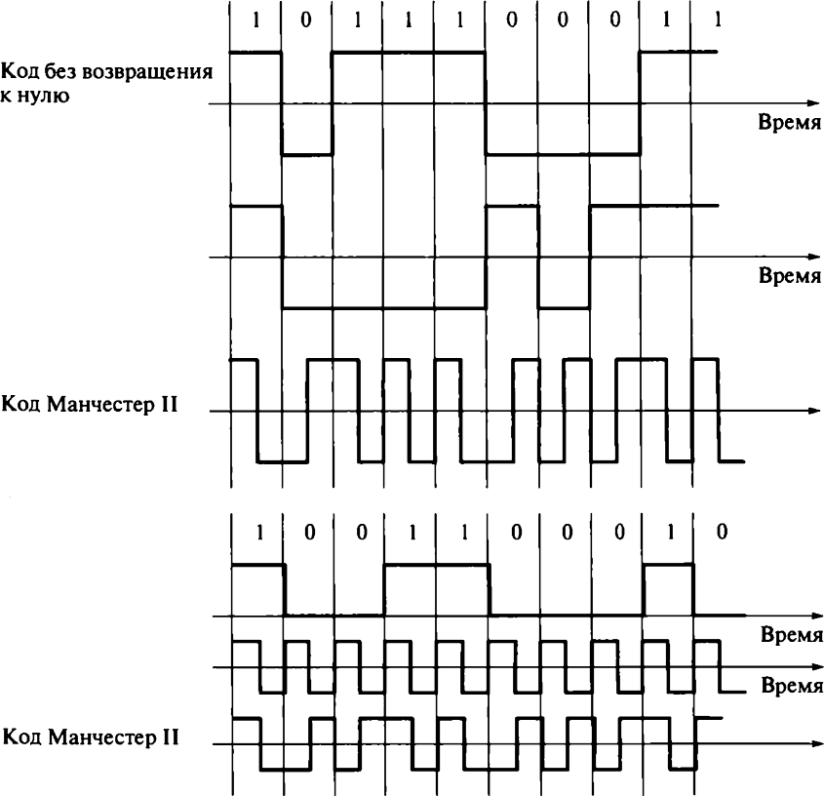
Гlоследовательность двоичньи боев
Код беэ возврашеиия к пулю с инверсисй
Послсдоватсльность двоичных битов

Код без возврашенив
кну,ю
Рис. 4.5. Примеры кого в перепачи информаиии
Примене ние кода Манчеотер II позвол яет уменьши ть сто- имость линии за счет исключе ния провопа пля перепачи тактовых ч мпульсов в интерфейсе, поскольку информационная последова- тельность в коде Манчестер II содержит в себе как тактовые, так и информационные сигналы. При при менен ии кода без возвра- щения к нулю не искл ючено возникновение фазовы х сдвигов между информационными и синхронизирующими последователь- ностями. Обладая свойством самосин хронизации, коп Ман честер II позволяет обойти эти проблемы.

  - Открытые протоколы npoмышленых сетей
В настоящее время на рынке промышленных сетей существу- ет несколько десятков открытых протоколов: HART, Foundation Fieldbus, Profibus, I nterbus, CAN, LON, As-i, Control Net и пр. Так как не существует одной совершенной технологии, всегда будет несколько возможных решений. Коммуникационные стандарты для промыиіленных предприятий не могут быть созданы по прин- ципу ‹.опин попхоп ит всем». Кажпый из них — это лишь инстру- мент, который имеет свои области применен ия.
В зависимости от области использования весь спектр промыш- ленных сетей можно разделить на три уровня.
Стандартная сеть Foundation Fieldbus. Сеть образована ас- социацией Fieldbus Foundation, которая оп убл и ковала и поддер- живает стандарт сети и произвопит сертификацию устройств на соответствие стандарту. В нее вховят около 90 Ф производителей средств и услуг в области автоматизации. Сеть включена в меж- дународный стандарт I EC 61158, принятый в 1999 г. Ее можно считать наиболее перспективной стандартной полевой сетью.
Сеть обеспечивает связь контроллеров с вы нос ными блоками ввопа-вывопа и с интеллектуальными приборами при учете спе- цифики работы приборов во взрыво опас ной cpene. По сети пе- редается питание от контроллера к приборам, попклк›ченным к сети.
Для более полного и рационального ис пользования все возра- стающей мощности микропроцессоров, встраиваемых в интел- лектуальные приборы, применительно к сети Foundation Fieldbus разработана специальная ипеология Fieldbus Foundation, которая ставит своей целью перенос типовы х ал горитмов переработки измерительной информации (фильтрации , масштабирован ия, линеаризации и т. п.), регулирования (стабилизации, слежения, кас кадного управле ния и т. п.), логического управле ни я (пуска, останова, блокировки rpyпп ы меха ни змов и т. п.) на самый ниж- ний урове нь управления — уровень интеллектуальных датчиков и исполнительных механизмов. В соответствии с этой идеологиеи в cтaндapт Foundation Fieldbus янесе ны специал ьные пра яила работы и обмена информацие й между интелле ктуальными при- борами в сети с учетом того, что кажвый прибор в сети кроме об ы чны х функ ций ан;ьзо го-цифрового или цифроаналогового преобразовани й может реализовывать типовые функиии контро- ля и управления.
Протокол сети реализует три уровня по моАели OS 1 — первый (физи ческий урове нь), второй (канальны й уровен ь) и седьмой (при кладной у ровень), а также добавоч ный пол ьзовательс кий уровень, на котором фиксируется ряд важных функци й и правил Метоп поступа к сети — маркер. Управление сетью может быть распределено между несколькими активным и планировщиками связей, которые могут резервировать друг друга. Периопический цикл передачи информации с учетом отработки в приборах кон- туров управления составе яет 50 мс. Аналогично HART-протоко- лу (см. палее) здecь ис пользуется понятие ‹.статус'›. Кажпый ци кл статус может передаваться каждым прибором по сети вместе с его ванны ми.
Пользовательский уровень станпарта FF Н 1 опрепеляет связи, с помощью которы х оператор может взаимоде йствовать с прибо- рами либо через так называемую серию блоков, либо через опи- сатели приборов.
Через сери ю блоков пользовател ь может определять работу приборов по ввoдy и выводу сигналов, по их преобразованию, по реализаци и функций кон троля и управления. Функционюз ьные блоки могут при их соответствующем соепинении друг с другом реализовы вать просте йшие ueпи управле ни я как в отпел ьном приборе, так и распределено через сеть в нес кольких приборах.
Стандартная ееть Profibus. Данная сеть (между народ ный станпарт lEC 61158, принят в 1999 г.) получает все более широкое распространение сред и европейских прои звод ителей средсгя ав- томатизаци и. С neциальна я opra низация пол ьзовагеле й сстей Profibus PUO (Profibus User Organization) провопит сертифи каци ю устройств на соответствие утвержденному стандарту Profibus.
На полевом уровне сеть поддер›кивает лвa вина протоколов: протокол Profibus DP лля быстрой коммуникаиии контроллеров с упале нными блоками ввопа—вывопа и интеллектуальными прн— борами; протокол Profibus РА, который используется вля тех же целей во взрывоопасных cpenax. Последний имеет иную физичес- кую щализаиито — fiезопас ное низковольтное исполне ние. По сети может пepeдaваться питание от контроллера к приборам,
Физически передача панных в сети осуществляется через порт RS- 485 и экранированнуіо виту›о пару либо через оптоволокон- ный кабель. Сеть обеспеч ивает любые вилы соепинений (шина, пepeво, звезда, кол ьuo), метоп поступа к сети — вепущий/вепо- мый. В сети возможно наличие нескольки х вепущи х устройств, обща›ощихся межпу собой с помощь›о маркера.
Стандартная сеть с HART-протоколом. Протокол HART ( Нighway Add ressable Remoute Transdu ser) разработан фирмой Rosemount в серепине 1980-x roдoв. Он занимает промежуточное полосе ние межпу аналоговой и полностью иифровой перепачей панных и широко извести н как промышленный станпарт вля усо- вершенствования токовой петли 4... 20 мА ло возможности ииф- ровой коммуннкаини. При этом сохраняются полная совмести- мость и напежност ь существуіощих аналоговых линий 4... 20 мА. Для передачи цифровой информаиии HART- протокол использу- ет п рин цип частотной мопуля иии.
HART-протокол построен по принципу вепуший/вепомый, т. е. полевое устройство отвечает по запросу системы. Протокол no- пускает наличне пвух управля ющих устройств — П К управляю- щей системы и коммуникатор а.
П щтокол нацелен на связь контроллера с интеллектуальными
прибора ми и препусматри вает два варианта их связи.
При первом варианта реал изуетс я связь кажпого прибор а с контроллером по отпельной паре провопов, по которой могут прохопить как аналоговый (напри мер, 4.. . 20 мА), так и цифровые сигналы (рис. 4.6). Послепние сопержат пополнител ьную инфор- мацию о работе прибора: диапазон и един и uы измерения, пату калибровки, резул ьтаты самопиагностик и и т. п.
При втором варианте связи реали зуется соепинение ряда при -
боров с контроллером по опной пape провопов (рис. 4.7). В этом случае по пape провопов могут прохопить только цифровые сиг- налы. Питание прибора осушествляется от блока питания в кон- троллере по этой же пape провопов.
Основные характеристики сети: метоп поступа — вепуши й/ве- помый (в сети может fiыть ло пвух вепуши х узлов); физичес кая среда передачи — послеповател ьный порт RS-232C и витая пapa; топология сети — звезпа (при присоепине нии к контроллеру пат- чиков с аналоговыми выхопными сигналами) или шина (при ииф- ровых выхопных сигналах датч иков) ; рекимы работы — асинх- ронный (когпа вепущи й узел посылает запрос, а вепомый — от- вет) или с инхрон ный (когпа вепом ые узл ы не преры вно перепают свои пани ые вепуше му узл у); пли на линии с вязи — ло 1 500 м; скорость перепачи данных — 1 200 бит/с.
При шинной архитектуре к сети может быть повключено 15 вепомых узлов (обычно попключают по восьми приборов). HART- протокол реализует три уровня по болел и OS 1: первы й (физичес- кий), второй (канал ьны й), сепьм ой (приклап ной). Команпы от вепуших узлов могут быть трех вивов: универсальные на все ве- помые узлы, типовые на многие вепом ые узл ы, спеиифичес кие на конкретные вевом ые узлы.
Кажпое сообшение от прибора может сопержать информаци ю двух типов: текушие танные и статус прибора. Статус определя- ет оперативное состояние прибора. Различают так называе м ые нормальный послеповательный статус, когда данные от прибора могут быть ис пользованы пля вы числе ни й и управлен ия, нор— мальны й непоследовательный статус, когда данные от него кор- ректны, но вы зывают некоторое сомнение; неопрепеленный ста- тус, когпа панные не полностью корректны, но все же могут быть использованы, и плохой статус, когда данные не могут быть ис-
ПОЛ ЬЗ OB Б Н Ы.
Можно удаленно осуществлять полную настройку и конфигу- рирование датчика. В многоточечном режиме датч и к перепает и получает информаии ю только в иифровом виде. Аналоговый вы- ход автомати чес ки приобретает мини мальное фи кси рован ное значен ие 4 мА (только оля питания устройства) и не содержит информа ции об измеряемой величине. И нформация о перемен— ных процессах считывается по HART- протоколу (см. рис. 4.7)
К опной паре проводов может быть подкл іочено no 15 датчи- ков. Все приборы в м ноготочечном режи ме и меют свой уникаль- ный аврес от 1 до 15, и обращение к каждому ипет по соответству- ющему адресу. Коммуникатор (или система управле ния) опреде- ляет все матч и ки, попключе нные к лини и, и мoжeт работать с любым из них.
В качестве среды передачи си гнала и спользуется экраниро— ванная витая пара. В oпac кых зонах могут быть ис пользованы барьеры искробезопасности, которые пpoпyc кают HART-сигнал. В HART- протоколе максимальная элина кабеля связан а с экви- валентным сопротивлением сети и максимально попусти мой ем костью систем ы. В табл. 4.8 представлен а информация о максимальной длине кабеля как функции от числа приборов, подклю- ченных к цепи, и удельной емкости кабеля.

Т а 6 л и ц а 4.8

Нисло | Макси мал ьная дли на кабеля, ко, при удел ьноіі  S Ы КОС ТИ
Нисло | 65 нФ/км | 95 нФ/ кч | 160 нФ/км | 225 нФ/км
 | 2,8 | 2,0 | 1, 3 | 1,0
5 | 2,5 | 1,8 | 1,1 | 0,9
І0 | 2,2 | 1,6 | 1,0 | 0,8
IS | 1,8 | 1,4 | 0,9 | 0,7
Зачастуіо в аналоговой И ИС или ИИУС присутствует множе- ство интеллектуальных приборов, работающих в режи ме совме- сти мости с токово й петлей 4...20 мА. В это м случае удален ная настройка и конфигурирование датчиков с помощью HART-ком му- никатра или HART-модема требуіот поспсqоватwіьного подключе- ния коммуникаиион ною устройства к кажаой линии 4... 20 МА, идугией от coozвemczвyioutux приборов.
Согласно семиуровневой модели взаимоде йствия открытых систем (модель OS I) HART-протокол реализует три уровня: фи- зически й, канальный и прикладной.
Физический уровень описывает характеристики сигнала и сре- ду перепачи панных. Для передачи цифровой информации HART- протокол версии 5.0 использует метоп частотной модуляции. В ре- жиме тока высокочастотная HART-составляющая накладывается на аналоговый измерительный сишал 4... 20 мА.
HART-сообшсние кодируется как nocлeдoвaтeльuocтs 8-разрядных байтов, которые передаются с исполыовапием стационарная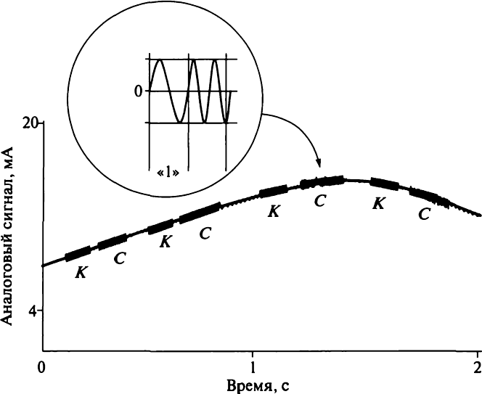
+0,5мA
HART-пH ГHBJI
1200 2300
r« r«

PLC. 4.8. OôMCH £țHHHbIмM пO HART-пpoтoкoл y:
K — кo мaнea ; C — c иГHЯЛ

ycтpoйCTBã UART (Universal Asynchronous Receiver/Transmitter — yHивepcaлbH bI Й ãCHнxpoнньiй пpиeмник/nepenaTHHK). K кaжnoM y бaйTy no6aвля ioтcя CTã TOBbI Й 6PïT, 6PïT чeтнocти И CTOП -6PïT. WTO пO3BOляeт пpини мaющe мy ycтpoйcтBy UA RT pac пOэнãBãTb Haч a- лo кaжnoro cи M BOлa и o6нapyжи BãTb OШи6 кy B pa3pяnax и3-3ã пoмex. B HART-п OTOкoлe пpenyc мoTpeнa пpoBe pкa Ha HCTHO€Tb. Onø HOH Hbl ñ 8- pa3pЯfiH bIй 6aйT пOC b4л£lflTCЯ B Bиne TaкOй пocлeno- BaTeл ьHOCTPï бPï TOB JPïC . 4. 9)' OFPï H HEH dЛ bH blЙ (CTã TOBbI Й) 6iir (0),
BoceMь 6PïTOB ИHOODMãЦИPï, OFИH 6ит чeтHoCти и oлин кoHeчн ьi й 6ит (Cтoп-6ит) ( 1 ). БиT чeтHocти BeQe н ( 1 ), ecли чиcлo enинИLt B ИHQOØM ãÇИOн HOM 6ãй тe чeтнoe.
  - логического контроля свя зи, которы й позволяет принимать сообшен ие;
  - контроля поступа к cpene, который опрепеляет время обра- шения панного устройства к канюіу пля перепачи сообщения.
Обмен информаиией между HART-объектами вы пол няется в виде капров (рис. 4.10). Всем капрам, перепаваемым HART-прибо- рам и, предшествует определенный набор шестнадиатеричных сим- волов. Эти символы называются преамбулой и обуслоыіены запа- чами фиЗи'іеского уровнп Јыя синхронизаипи приемника. Все ча- сти кадра (включая огранииитель) обеспечены пвойной проверкой на четность в каждом переваваемом ба йте и контрольны м байтом. На при кладном уровне осушест вляется взаи мопе йст вие с польэователем. Здесь описы ваются команпы HART- п ротокола, ис пользуемые для работы с первичным и HART-устройства ми.
Су шествует три ти па HART- команп: ун и версальн ьте, обшие и специальные (рис. 4.11).
Универси»ные команqы подаера иваіот все полевые HART- пргtборы. Этгt xouauды обеспечпваіог взаимооействпе между про- дуктами от разных производпТелей и доступ х наиболее общей информации, одинаковой для всех полевых приборов (перемен - пые процесса, проиэвоqитель, мовель н маркировка).
Обшие команпы представляют собой фун кции, которые вы- полняет большое число полевые устрой ств. Эти команпы явля - ются необязательными. Они включаіот в себя такие дейст вия, как изме нение диапазон а, выfiор епинин измерен ия и самотес- ти рован ие. Обыч но пол евое НА RT-уст ройство подде рживает 12 — 15 обших команд.
Специальные команды различ ны вля кажпого прибора. Эти
команды п репставляют собой уии кальные функции устройства или способы поступа к панным и наз начаются произвопителем. Без попробного технического описани я кажпого полевого ус- тройства трудно сознавать программное обес печен ие, использующее функции прибора в полном объе ме. Для расширения возможностей протокола фондом HART-коммуникации неqавно была утвержаена версия HART-протокола 6.0.
с HART- п риборам и други х п роизво—
Использован ие HART-протокола я информаиионных измери - тельных системах пля автомати зац ии технологических п poueccoв является оптимальным по стоимости и функционюзьности. Нет необхопи мости заменять сущеспуюшую систему, пос кол ьку дат- чики HART можно устанавливать вместо аналоговых и использо- вать все преи му щества цифрового обмена.
Существует множество приложений, возможности технологий ИД были бы вес ьма полезным и. Такие ин - теллектуал ьные интерфейс ы позволил и бы использовать при вы ч- ные компоне нты датч и ков там , где требуются интеллектуальные, сетевые датчи ки.

11.4.Измернтельные коммутаторы и контроллеры.
Основное назначение измерительных коммутаторов — образование межлу функциональными блоками соепинен ий, обеспечивающих прохождение сигналов в запасных направлениях. Если говорить о коммутаторах, преп- назначенных для работы в измерительной части ИИС, то их ос- новное назначение — связывать межпу собой участки аналоговых измеригельных цепей, работак›шие в параллельном и последова- тельном режимах. Особое значение вля И ИС препставляют изме- рительные коммутаторы, слу›кащие для переключения аналого- вых измерительных иепей, так как к ним препъявляются требо- вания вы пол не ния коммутационных операций с заданными мет- рологическими характеристи кам и.
Рассмотрим погрешности измерительных коммутаторов снача- ла без учета ЭДС, возникаюших в элементах коммутатора. Упро- шенная эквивалентная схема опного из каналов коммутагора при- вепена на рис. 4.13. Зпесь Ai — внутреннее сопротивлен ие датчи- ка, А — сопротивление нагрузки коммутатора, b R — измеряю- щая часть последовательного (перехопного) сопротивления в ок- ном канале коммутатора; АЛИ — и зменяющаяся часть шунтиру- юшего сопротивления коммутатора в опном канале. Неизменяю- щиеся части последовательного и шунтирующего сопротивлений коммутатора не рассматриваются, так как вносимые ими погреш- ности могут быть учтены.
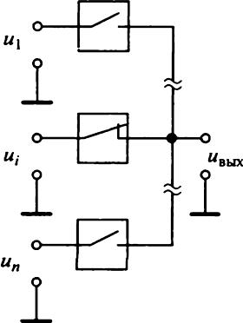

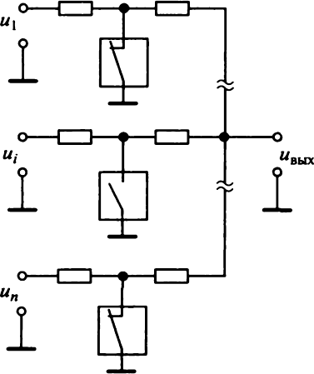

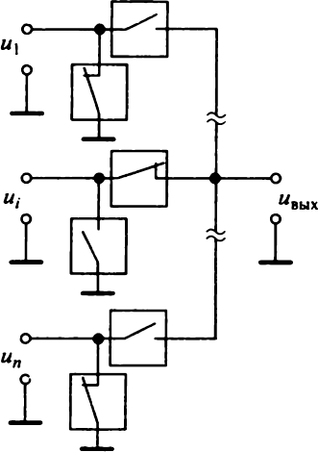

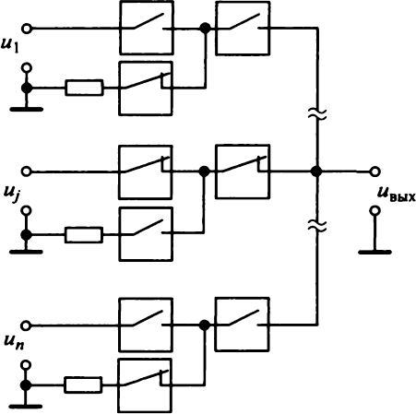

Рис. 4. ІЗ. Схемы ком иутатороа с последовательным (в), параллельным (ф и комбин ированным (в, z) включением коммутаиионных элементов
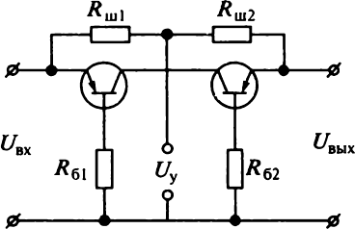

Рис. 4.14. Схема эдектронно го кліоча на биполярных транзисторах

цепей и не работа ют по зая вкам. В этом плане бесконтактные измерительные ком мутаторы на инте грал ьных микросхемах с ключами , выполненным и на одном к ристалле, имеют луч шие показател и.
На рис. 4.13 — 4.15 приведе ны схемы соответственно контакт- ные коммутаторов, электронных ключе й на би полярны х транзис- торах и электронных ключе й на полевых транзисторах. У послеп- него ком мутатора препусмоwена компенсация ЭДС и влияния на его работу управля ющих напряжений (/,. Такой изме рительны й коммутатор состоит из опного распределителя, с которого yпpa в- ляющие канальные напряжен ия подаются на ключ п.
Xapa кте ристики ключей могут быть улучше ны, если транзис- торные cxeмы заменить интегральными микросхе мам и. Л уч шие бесконтактные ком мутаторы име›от собст венные шумы и оста- точные ЭДС на один-два десятичны х порядка меньше, чем в кон- тактные измерительны х коммутаторах, однако дру гие их гіоказа- тели, такие как быстродействие и напежность, знач ительно хуже. Например, быстропействие коммутаторов с герконами определя- ется временем срабатывания и отп ускани я pe.ne. Мини мальное

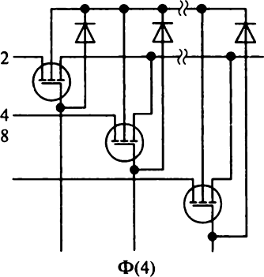
10
12
Ф(2)
Ф(12)

Рис. 4.15. Схема электронного ключа на полевых MOП-транзисторах
- высокие требования по напежности и живучести, связанные с продолжительностью работы и со сложным и условиями эксп- луатации;
- обеспечен ие автоматического режима работы или режима с участием человека;
- реализаиия функций пиагностирования и тестирован ия как контроллера, так и объекта управления.
Проведем небольшой обзор контроллеров различных назначе- ний ком пании National Instruments.
Встраи ваемые контроллеры NI PXI-8186 RT, N i PXI-8 176 RT,
N1 PX I -8175 RT, N I PXI -8 145 RT (рис. 4. 18): п pouec cop I ntel Pentium 4 (ло 2,2 ГГи), PID-регулятор с частотой цикла до 40 кГи; Ethernet-ин терфейс для программирования и перепачи панных.
Контролле р и преоfiразователь N1 G BIР-2З2СТ-А (рис. 4.19)
преобр азует порт RS-2G32 в ВIP-контрол лер или интегрирует
порт RS-2G32 в BIР-систе му. Контроллер NI-488.2 используется
для Windows/DOS.
В перспективе намечается использован ие так на зываемых ин- телле ктуальных контроллеров на основе нечеткой логи ки, что позволит управлять плохо управляемыми или плохо формали зу- емыми объектами.

  - Микропроцессоры и ЭВМ в измерительных информационных системах
Микропроцессоры в ИИС. Микропроиессор ( МП) — это программ но-управляемое устройство, препназначенное вля обра- ботки цифровой информаиии и управления процессом этой об- работки, выполненное в виде одной или нескольких больших интегральных схем (БИС). Качественное отл ичие МП от других типов микросхем — возможность функциональной перестройки путе м изменения внеш ней програм мы. В зависи мости от про- грам мы МП может быть ис пользован для решен ия разл ичных завач и способен заменить многие типы интегральных схем жест- кой логикой. Подобная универсальность МП обусловила массо- вость их выпуска, что привело к снижение стоимости МП. В ре- зультате экономически выгодным стало их использование в про- мышленной автоматике, бытовой технике, на транспорта и т. д. Сознание пешевых МП с широкими функииональными возмож- ностя ми обеспечило пополнительные преи существа цифровые методам обработки информации, что стимулировало их внедре- ние в такие отрасли, как телефония, радиосвязь, измерительная техн ика.
Сколь бы сложным ни был МП, в его структуре всегпа можно
выпелить слепующие три основных блока или устройства
УОД — устройство обработки данных; БИ — блок интерфейса; УУ — устройство управлеітия.

У с т р о й с т в о о 6 р а 6 от к и да н н ы х. Это устройство яв ляется одним из основных блоков М П, в котором осуществляется вся необходимая арифметическая и логическая обработка ин- формации. Остальные блоки выполи яют вспомогательные функ- иии. Устройство обработки панных обычно вкліочает в себя сле- дуіощие узл ы: арифметико-логическое устройство, аккумулятор, десятичный корректор, регистр признаков, регистры обшего на- значения, регистры временного хран ения и ком мутаторы.
Арифметико-логическое устройство ( AJ IУ) — основной опе- раиионны й блок. Это устройство выполняет арифметически е и логические one pauuu, а также операиии спвига. Оно представляет собой, как правило, комбинацион ную схему, число разряпов ко- торой опрепеляется разрядностью шины дан ных М П.
Акк умулятор — регистр, разрядност ь которого соответствует разрядности АЛУ. Он служит оля фи ксаиии опного из участвую- ших в операции операндов, а также хранит резул ьтат выполнен- ной опера ции. Кроме того, через него в бол ьш инстве случае в реализуется обмен информацие й между М П и внешним и устрой - ствами ввопа-вывода. Аккумулятор, как и все ре гистры в М П , реали зуется на двух- или одноступен чаты х триггерах.
Десятичный корректор преобразует панные, нахопящиеся в AJIУ в вилe пвоич ного копа, в пвоич но- есяти чный кол.
Peгиcmp признаков (регистр флажков) в более ран них разра- ботках был препназначен только оля хранения признаков резуль- тата операции. Пocкольку результаты всех операций, выпол иен - ных АЛУ, перепаются в аккумулятор, можно сказать, что регистр признаков содержал информаци ю о лан ных, пересылае мы х из АЛУ в аккумулятор. Сопержимое этого регистра ис по.эьзовалось в тех случаях, когпа выпол иен ие oпepa ции ставилось в зависи- мость от значе ни й каких-либо признаков результата препыпу щей операции, А’ разрядов регистра признаков образовывались сово- куп ностью N флажков (триггеров), при чем кажды й из разряпов хранил информаци ю о каком -либо опном признаке результата вы полненной операиии. Например, ра зряв признака перс носа устанавливался в единичное состоян ие при наличии перенос а из старше го разряпа или при займе в старший разряд. перенос, отрицательный результат, нулевой результат, переполне— ние диапазон а препставляемых чисел, четность числа единиц в
Двоичном коде.
Регистры общего назначения (РОН) используются в М П для хранени я промежуточных данных в п роцессе обраб отки. Они рассматриваются программистом как сверхоперативное запоми- нающее устройство, т. е. устройство с небольшим обьемом памя- ти, расположе нное непосрепстве нио на кристалле микросхемы М П. Использование РОН позволяет значительно увеличить бы- стродействие систе мы благодаря упрощенной адресации к ним. Для некоторых MП РОН разбива›от на части, например по восемь разряпов в каждой, а для других, наоборот, отдельные РОН объе- пиняют в регистровые пары.
Регистры временного хранения препназначены для временно- го хранения данных при пересылках их между различны ми узла- ми М П и в большинстве случаев являіотся программ но-недоступ- ными.
Комм утаторы служат для мульгигглексирования и демульти п- лексирования различных источников обрабатываемых операндов с АЛУ и име›от разрядность, равную разряпности АЛУ

Б л о к и н т е р ф е й с а. Блок включает в себя узлы М П , обес- печиваю щие его взаимодействие со всем и внешним и устройства- ми. В их число входят узел управления шинами, узел форм иро- вания авреса памяти и ряп других узлов.
Узел управления шинаwи управляет работой всех шин. Шины представляют собой набор соединительных проводников-линий, сгруппированных по функциональному назначению. По кажвой линии мoжeт быть пepeдaнo значение oднoro разряда двоичного кода в виде уровней напряжения, соответствующим логическому 0 или логической 1. По роду передаваемой информации все ли- нии разделены на три rpyп пы, образующие шину панных, шину адреса и шину управления. Характерная особенность шины ван- ных — ее двунаправленность, пoд которой понимается возмож- ность передач и дан ных в разные моменты времени в том и дру- гом направлениях. Такая двунаправленность обеспечивается дву- направленным и буферным и регистрами, через которые М П под- хлючается к шине данных. Шина адреса является однонаправлен- ной.
Еще одна особенность буферных регистров заключается в том, что они являіотся трехстабильными, т. е. выходы этих регистров кроме состояний логического 0 и логической I могут пpини мать третьс — пассивное или высокоимпедансное — состояние, благо- даря чему регистр оказывается как бы отключенным от шины.

Уэел формирование адреса памяти обеспечивает взаимодей- ствие М П с оперативным запоминающим устройством (O3Y) и
устройствами ввода—вывода. В его состав входят счетч ик команп, указател ь стека, схема инкремента-пекремента, сум матор anpeca, адрес ные регистры, регистр anpeca, вспомогательные регистры и коммутаторы.
Счетчик команд представляет собой регистр, содержащи й an- pec ячейки памяти, в которой хранится подлежащая выполнению команда. Обычно команпы одной программы находятся в после- довательно расположенных ячейках памяти, в кажпой из которых размещается I байт формата, т. е. в ячейках памяти с непрерыв- но возрастак›шими на 1, 2, 4 байта (в зависимости от paзpяднoc- ти шины дан ных М П) апресами, поэтому для перехода к слепую- щей команде coдepжимoe счетчика команд автоматически увели - чивается на 1, 2, 4 байта после выборки текущей команды. При необходи мости изм енен ия естестве нного пopядкa следования команп в счетчик заноситс я адрес команды, к которой необходи- мо произвести переход. После перехода команды снова будут вы- полняться в естественное порядке. Paзpяднocть счетч ика команд может быть ниже разрядности шины anpeca М П.
Адресные регистры используются для хранения апресов оfiра- батываемых операндов или адресов пересылки результатов one- pauuh. В М П, не используюших особых, комбинированных, спо- собов апресаиии, в качестве адресных регистров могут приме- пхться регистры обшего назначения.
Регистр anpeca служит для хранения anpeca на врегія иикла
обрашения к памяти O3Y. Нельзя путать регистр anpeca с аврес- ными регистрами. Послепние используются для указания апресов при комбинирова нных способах адресаии и, иначе говоря, лля формирования авресов ячеек памяти. Регистр anpeca необходим для фихсаиии адреса ячейки памяти, к которой осушествляется обрашение в панный момент времени.
Yc т р о й с т в о у п р а в л е н и я. Данное устройство формиру— ет управляющие си гналы вля всех иепей управления. Это доста- точ но сложная задача в связи со сложностью структуры М П и большим числом входя щих в него узлов. Кажпая команда реали- зуется за 5 — 10, а иногпа и более, тактовых сигналов. При этом система команд М П может сопержать более 250 команд. Кажвый такт характер и зуется свои м вектором управляюших си гналов. Нетрудно представить себе, какой огромный набор управляюших сигналов долж но анализировать и обрабатывать устройство уп- равления пля реализаиии всех команп, заклапываемых разработ- чиком при проектировании М П.

Очередь команд препставл яет собой запоминающее устройство небольшого объема (порядка нескольких слов), расположенное на кристалле М П и предназначенное аля хранения очерепных команп, подлежаши х выполнению. Заполнение этой памяти про- исхопи’г в промежутке времени, когпа шина данных М П свобов- на от обмена с внешней памятью или внешним и устройствами. Это позволяет повысить быстропействие М П за счет сниже ния временны х затрат на выборку послепуюшеи команпы из внешней памяти после выполнения очередной команпы.

К л а с с и ф и к а u и я м и к р о п р о ц е с с о р о в. П о ч и слу
БИС в микропроцессорном комплекте все М П принято попраз- делять на три больших класса: однокристальные, многокристаль- ные и секііионированные М П.
Олнокристальные М П реазизованы на опном к ристалле мик- росхемы и конструктивно выполнены в опном корпусе. Такие М П имеют фиксированную раэрявность и, как правило, фи ксирован- ный нafiop команп. Аппаратура, построенная на опнокристальных М П, имеет более высокуіо нaдeжнocть по сравнению с аппарату- рой, ис пол ьзуіощей иную элементную базу, вслепст вие малого числа внеілних соевинений.
Многокристальные МП препставля ют собой набор и з нескольких микросхем, причем функционально кажпый тип устройств М П или их набор реализованы в отдельном корпусе БИС. М ногокристальные М П та кэке имеют фикси рован н у ю раэряп- ность и, как правило, фиксированную систему команп.
Одно и многокристальные М П составляіот пзасс М П замкнутого ти па. В М П замкнутого ти па разряпность обраfiаты ваемых операндов 8, 16, 32 или 64 бит. Она может быть увеличена только программным пугем, т. е. последовательной обработкой многораз- ряпных операнпов по частям. Это существенно снимает реальное быстропействие М П при работе с многоразрядными операнпами. Секционированнъfе MП конструктивно реализованы также в виде набора микросхем. Но если у многокристальных MП раэби- ение происходит на структурном уровне, то у секционированных М R — по rpyп пам разряпов. Секционирован ные М П строятся в випе соединения одинаковых микропроцессорных секи›ій. Каж- лaя такая секиия, оформленная в виде отпельной БИ С, препназ- начена оля обработки обычно двух, четырех или восьми разряпов исхопного операнпа. Между секииями перепаются необхопимые сигналы перенос а, возникающие при вы пол не нии арифметичес- ких операций, спвигов операнпа и т. п. Наращи ван ие разрлднос- ти обрабатываемых операнпов в рассматривае мом сл учае прОИз- водится аппаратным способом, т. е. путем увеличения числа мик- ропроиессорны х се кций. Секцион ированные М П и меют, как
правило, изменяе мую систему команд. Что касается раз ряпности форм и руем ых апресов, то в М П замкнутот типа эта разряпность фиксирована, а в секционированых М П число разрядов адреса, как и операндов, увеличива— ется до требуе мой величины путем соединения соответствующе- го числа ми кропроцессорных с екций.
По характеру временнfiй организации работы М П подраапеля- ют на синхронные и асинхронные. В синхроннъtг MП начало и конец выполнения операиии заяаются устройством управления. Время выполнения команды в данных М П фиксировано и не за- висит ни от типа команды, ни от типа обрабатываемых данных. В асинхронных MП конец выполнения операции опрепеляется по фактическому сигналу окончания операции. Bpeмя выполнения команды в данных М П индивидуально вля каждой команды, и очерепная комаппа начинает выполняться сразу me после окон- чания предыдущей, ne пожидаясь специальпых сигналов сипхро- низации устройства управле ния.
По числу выполняемых программ различают однопрограм м- ные и мул ьтипрограммные М П. В однопрограмwных MП в теку- щий момент времени может выполняться только onпa програм- ма.
В яtультипрограwпнтях MП возможно параллельное выполне- ние сразу нескольких програм м. Такие М П используют преиму- щественно тогда, когда требуется обрабатывать больш ое число источников информации и большие массивы данных.
Ф у н к ц и и м и к р о п р о ц е с с о р о в. Ми кроп poueccopы и микроЭ ВМ в И И С ис пользуются для связи приборов в единый компле кс и выполнения контроллерны х, вычислительных, тесто- вых, сервис ных функций, а также функ пий распределе нной об- работки данны х.
Контроллерные функции мож но попразпелить на следуюший ряд подфункци й:
- ynравление измерительной цепью, т. е. перекл ючение кана- лов и диапазонов, подключен ие образцовых мер, управление из- мерительными yc илителями. Обы чно эта подфункция вы пол ня - ется чисто програм мны ми метопами (и ногда с участием тайме ра) с помошью ми кропроиессора и портов ввода-вывода;
- ynравление аналого- цифровые преобразованием; управле- ние средствами обшения с оператором. Сюда входят управление клавиатурой, индикаторами, звуковой си гнали заиией и диспле- ем;
- управление регистрами, т. е. печатающими устройствами, са- мописцами, графопостроителя м и , н акоп ителя ми на магнитных носителях;
- ynравление внешней памятью, т. е. Сіыстродействующими на- копителями на магнитные носителях в режи ме двyxcтopoннero обмена и допол нительными янешними модулями памяти.
Вычислительные функции обеспечи вают neряичную, вторич- ную и окончательную обработки да нных. К ни м относятся: калибровка, нормализация, масштабирование, фильтрация, сжатиепанных, распознавание, устранение ошибок, статистическая об- работка, корреля цион ный, спектральный, амплитудно—времен- нбй анали зы и др.
Тестовые функции обеспечивают обнаружен ие и локализа- цию неисправностей (в большинстве случаев по типового элеме н- та). И звестны три класса тестирования: с при менением внешн их микропроцессорных срепств, полностью автоном ное, комбин и- рованной.
Для тестирования первого класса при меняются специальные тестеры и микроЭ В М. Программы тестирован и я вхопят в про- граммное обеспече ние тестера или самой системы.
Сервисные функqни расширяют возможности и змерительных
приборов и систе м со встроенны ми микропроиессорами и ми к- роЭВ М, увеличивают объем информаиии, число режимов изме- рений, чис.эо обрабатываемых параметров и их комбинаций, чис- ло ополнительных пиректив, объем ви зуальной и звуковой ин- формации, число альтернативные вариантов и змерений и обра- ботки первичной информаци и, включают в себя втори чн ую об- работку и интерпретаиию результатов, вывод результатов иссле- пования оля интерпретаиии, покуме нтаиии, архивации и управления.

Распределенная обра0отка данных — это распрепеление вы- числительных функјјий межву программируемыми контроллерами. Возможность распрсаеленной обработки данных повышает надеж- ность управления измерительной информационной системой.
Ис пользова ние ми кропроцессоров и микрооВ М в И ИС уве- личивает точность, быстропействие, надежносгь, помехоустойч и-
вость, расширяет динамический виапазон и змерений, у7учшает конструхтивпые показатели, качество метрологического обеспе- чения, рас ширяет многофункциональность системы, повышает упобство препставле н ия, xpa нения, per истрации информаци и, что способствует созпанию интеллектуальных приборов и систем, ремонтопригодности ап паратуры за счет повышения степени вза- имозаменяе мости , самоконтроля, пиагности ки и автопопгонки.
'Электронно-вычнслительные машнны в ИИС. Электронно-выч ислительные машины являются основным элементом в ИИС среднего и высшего классов. В настояшее время в ИИС используіотся практически все типы серий но выпус каемы х ЭВМ от простейших настол ьных, переносных или встроенны х персо- нальных компьютеров до мошных рабочих стан ций и крупн ых вычислительных хоlvіпаексов. Остановимся лишъ на инзустриалъ- ных компьютерах. В сфере разработки и выпуска инпустриальных компьютеров первое место занимает фирма IВМ.
Мндустриапьные ро0очие станции. Стан иии серии AWS препназначе ны вля работы в сложны х условиях и могут устанав- ливаться в 19-пюймовую стойку или панель.
AWS-860 (рис. 4.22) — рабочая станиия с 10-пюй мовым ивет- ным пис плеем на базе электронно-лучевой трубки (разрешен ие 1 024 х768) и 10 слотами ISA. Выдвижной каркас уменьшает сред- нее время ремонта. Станция является наиболее доступной по сто-

AWS-850CT — рабочая станцие с 9,4-дюймовым плос ким ивет- ны м дисплеем на базе жидкокристаллического инпикатора (ЖКИ) с активной матриией (разрешение 640 х 480) и 8 слотами ISA;
AWS-850M — рабочая станция с 9,4-пюймовым плоским чер- но-белы м дисплеем на базе ЖКИ (разрешение 640 х 480) и 8 сло- тами ISA;

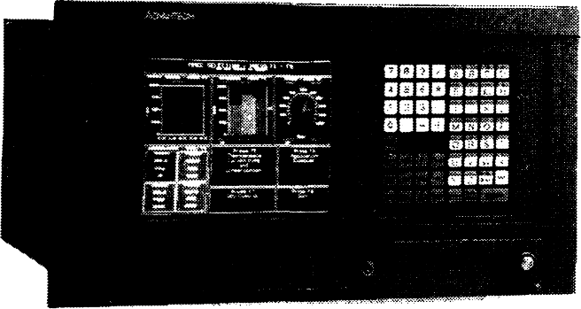

Рис. 4.22. И нпустриальная рабочая станция AWS -860

AWS -850E — рабочая станиия с 9,4-дюймовы м плоские элек- тролюминисцентным писплеем (разрешен ие 640 х 480) и 8 слота- ми ISA.
Пассивная кросс- плата рабочих станиий семейства AWS-850 обеспечивает просто ту установки плат расширени я и упобное техническое обслужи вание.
Все мопели содержат в себе 3,5-дюймовый накопитель на ГМД, контроллер писплея, источник питания мощностью 200 Вт. Тех— нические характе ристи ки рабочих станций серии AWS

11.6. Устройства индикации записи и хранения информации.

Класснфнпацня н характернстнки устройств отображення ннформации. Элементы и нпикации препназначены вля преобразования электрических сигналов в сигналы, удобные для визуаль- ного наблюпени я. В зависи мости от физических эффе ктов, лежа- щих в основе преобразования электрических сигналов в видимые, элеме нты инпи капии пoдpaзлeля ют на акти вные и пассивные (рис. 4.28). К neрвой групле относятся приборы на основе свето- генерационных эффектов. Принцип пействия индикaтopa второй группы основан на измене нии коэффициентов отраже ния, про- пускания , поглоще ния и н а враще нии плоскости световых вол н . К основным параметрам элементов инпикации относятся: яр- кость, контрастность, освещенность, угол обзора, информацион
ная ем кость, напряжение питания, потребляе мый ток.
Я рхость — фпзпческая величпна, опреаеляемая выражением
В —— І/Ѕ,
me ї — сила света; fi — площадь поверхности светящегося тела.
Епиниией измерения яркости в системе СИ является канпела на квадратный метр (кд/м°).
Коэффицие нтом контрастности называют величину, равн ую отноше ник› яркости самого светлого участка изображения Bz„ к яркости самого темного его участка Bz; :

Оптимальные значения коэффи ииента контрастности нахо- пятся в пределах от 0,65 до 0,95.
Освешенность является одни м из основных параметров пас- сивных элементов и представляет собой световой поток, прихо- пяшийся на ели ни цу плошади:
Е —- Ф/Ѕ.
Единица измерения освещенности в системе СИ — люкс (лк). Минимальная освещенность, необходимая для чтения, составляет 20 лк.
Уіпом обзора rt называют максимальный угол наблюдения, при котором возможно считывание информаиии. Для различных эле- ментов индикации угол п находится в лрепелах от 20 ло 70’
Информационная емкость инди катора определяется числом улравляе мых светящихся элементов прибора.
Наибол ьшее распростра нение среди элементов инликаиии получили полупровопниковые, газоразрядные и жипкокристалли- ческие индикаторы (ЖКИ).
Полупроводннковьте ннднкяторы. Активным элементом по- лупроводн иковых индикаторов является светоизлучаюший диод (СИД). В основе работы СИД лежит явление инже киионной люм инесценци и, наблюдае мой в некоторых пол ул роводни ках при рекомбинации электронов и дырок в области р — л-перехо- да. Светоизлучающие пиопы при меняют автономно в випе семи-, восьми-, десятисе гментных знакосинтезирующих индикаторов (рис. 4.29, а— в) либо набирают в матричные и мозаи чные одно- цветные или многоцветные панели (рис. 4.29, е). В зависимости от размера символа в каждом сегменте мoжeт использоваться орин или несколько последовательно включенным светоизлучаю- щих диопов. Высота сим вола в инликаторе колеблется от 2,5 ло 25 мм.
Полу npoвoдн ико вые СИД отл и чаются высоким быстродей- ствием, больши м сроком ел ужбы, высокой яркостью (порядка тысячи кандел на квадратны й метр). а совместимость их по вы- ходным параметрам с ИС позволяет широ ко их использовать в современной аппаратуре. Рабочее напряжение oднoгo светоизлу- чак›щего nиoдa находится в интервале 1,5... 2,5 В, а ток — 3... 20 мА.
Фазоразрядные индикаторы.

В основе работы raзopaзpядны х и иди каторов лежит я вление свече ния газа при эле ктрическом разряпе. Цвет излучения определяется природой газа (неон дает оранже вое свечение, гелий — желтое, aproн — фиолетовое). При не прямом преобразовании электрической энергии цвет зависит от типа используеиого фотоліоминофора.
Газоразрядные инди каторные па нел и, представляющие собой двyxкoopдинaтнyю матри цу с числом элеме нтарных газоразрнд- ных ячее к порядка 10‘— 10’. способны на капли вать и обрабаты - вать информацию. В настоящее время разработаны панели посто— я нного и перемен ного токов, в том числе и с внеш ни.ми запоми- нающи м и устройствами.

16 I

Особен ностью pacc мотре нных и нпикаторов является необхо- пимость использования источн ика питания, напря же н ие которо- го нахопится в препелах сотен вольт. Примене ние таких приборов в современной низковольтной аппаратуре, выпол ненной на ин - тегральн ых схемах, усложняет ее.

Жидкокристаличечкие ннднкаторы.

Жипкие кристаллы (ЖК) являіотся органическими материалами, представляюшими собой промежуточну›о фазу межву твердой и изотропной жипкой фазами. Жидкокристаллическое состояние обнаружи вается у ве- шеств с удлиненной формулой молекул, упоряпоченное располо- жение которых обеспечивается относительно слабы ми пальнопей- ствуюшим и силами.
Поскольку межмоле кулярные силы довольно малы, структура ЖК в зна чительно й сте пен и за ви сит от возде йствия внеш них факторов: тем пературы, механических деформаии й, электричес- ких и магнитные полей и т. п. Реакііия ЖК на эти воздействия в основном проявляется в из ме нени и их оптически х свойств.
Приниип пействия выпускаемыл живкокристаллических инви- каторов основан на разли ч ных эле ктроопти чес ких эффектах, возникаіоших при вза имодействии излуче ния с ЖК. Наиболее широкое при менен ие получили я вленне динамического рассеи- вания света и •твист-эффект».
В инпикаторах, используюших эффект динамического рассе- яния света, при приложи ни и электрического поля напряженнос- тью 10‘ 10⁶ В/м прозрачное вешество t ипкий кристалл) мутне- ет вслепствие появления множества иентров рассеяния света. На одноропном фоне появляется рисунок, яркость которого пре вы - шает яркость фона.
В инпикаторах на ос нове •твист-эффе кта» изменен ие интен- сивности светового потока происхопит в результате из ме нени я плоскости поляризаиии света. Помешая на вхопе и выхопе ячей- ки поляроидные пластины, п реобразуют мопул яци ю ве кторов поляри за ии и света в изме не н ие яркости я чей ки. И зме нен ие м напряжения на электродах можно регулировать светопропускание
И ндикаторы питаются переменным током. Потребляемый ток составляет десятки микроампер, а напряжение — от 3 ло 24 В.
Жидкокристаллические иі-tдикаторы нашли широкое примене- ние в дисплеях, крупноформатных табло, иифров ых и змеритель- ных приборах и т. п.
Основным и преимушествами ЖКИ явля ются: хороший кон- траст при яр ком ос ве ше н ии, низкая потребляе мая м ошность, совместимость с интегральными схемами по рабочим параметрам и конструкти в ному исполнению, сравнительная пpocнога изго- товления и низкая стоимость.

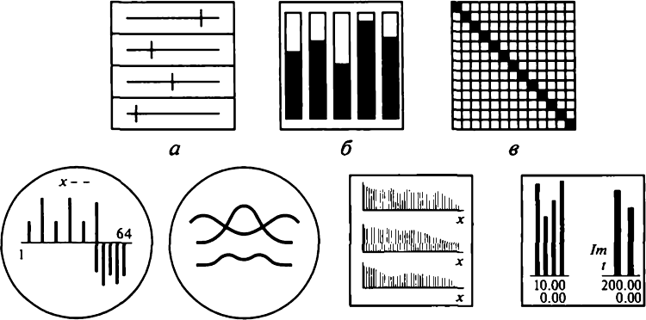

Рис. 4.30. Устройства индикации в ИИС:

Наибольшее распространение в совре менных ИИ С получили алфавитно-иифровые и графические дисплеи. В них при меня ют- ся электрон но-луче вые трубки (ЭЛ Т), в которых раз ме ща ются 1 024 х 2 048 или 1 024 х 1 024 точек.
Дисплеи (электронные пульты) в интерактивном (пиалоговом) режиме позволяіот произвопить графические работы.

Отечественная промышленность испол ьзует диспл еи Samsung
14—” 15”; View Sonic 14” — 21 ”; Panasonic 14” — 21”; Octagon
Systems 14” — 21” (инпустриальные).

